La memoria de Proyecto: Diseño de Interfaces Webde 2º evaluación

By: Mohamed El Derkaoui Merzouk Bendoukha (2º fp de dawd de CPIFP LOSENLACES(ZARAGOZA))

INDICES

1. Portada.
2. índice.
3. Bocetos del sitio (Realizados con Balsamiq o herramienta similar)
4. Descripción general del sitio.
5. Navegador web donde se ha probado el sitio.
6. Herramientas utilizadas para el desarrollo.
7. ¿Qué FrameWork has elegido? Ventajas y desventajas respecto a otros frameworks.
8. Webgrafía.
9. Bocetos del sitio  
   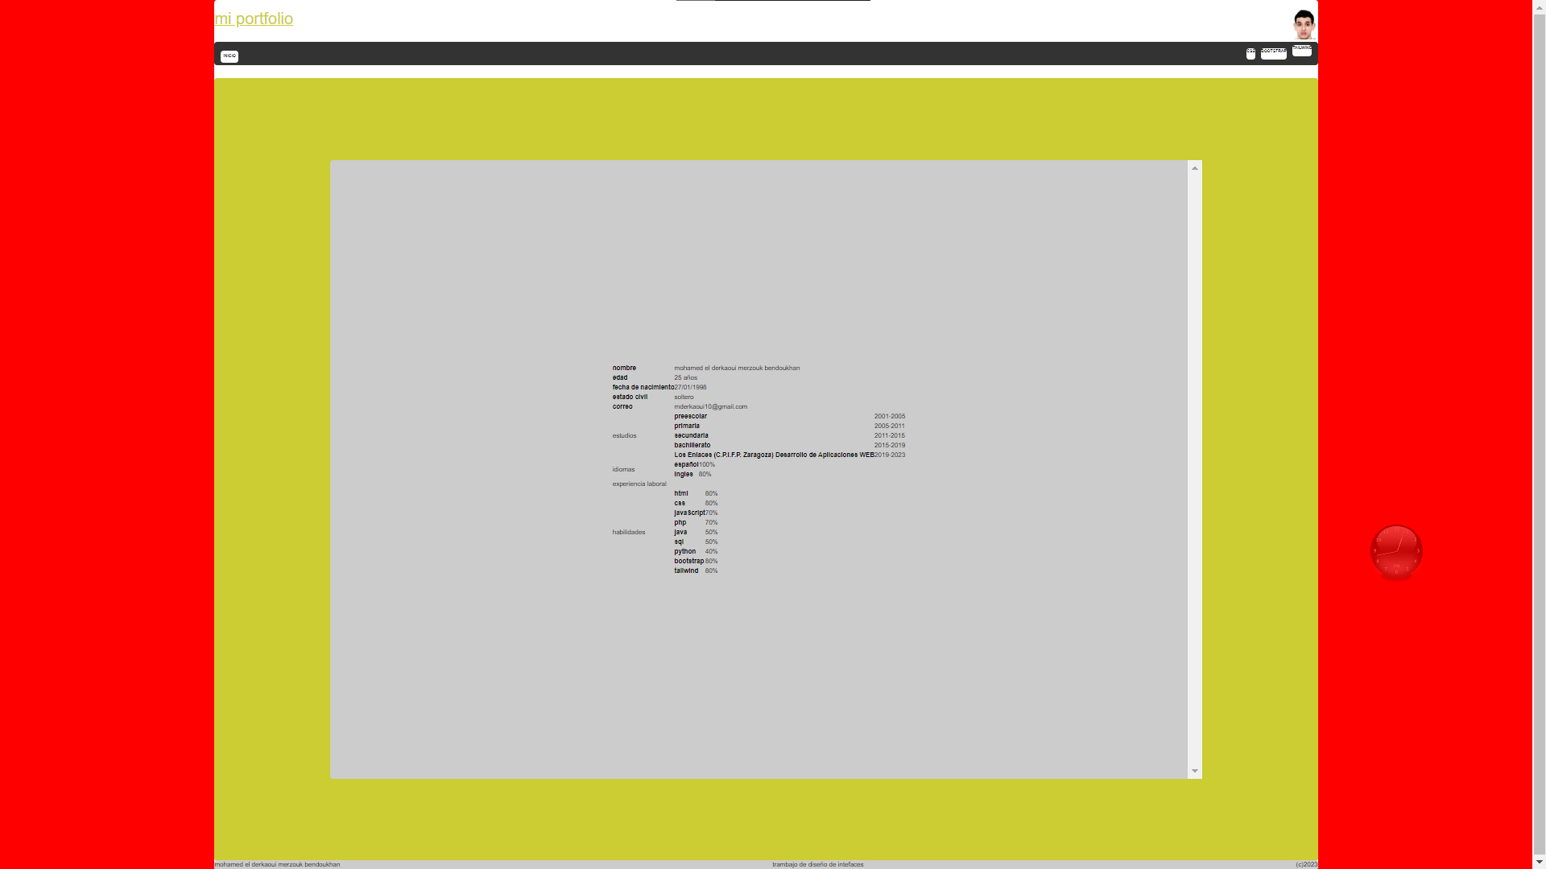
10. Descripción general del sitio.

Este sitio web consta de 10 páginas y es un portafolio personal de un programador web y Java. El sitio web tiene una estructura de encabezado, navegación y contenido principal en todas las páginas.

La página de inicio muestra el título del sitio web y el logotipo junto con la navegación y un breve resumen de la información personal del programador.

Las páginas de navegación son: "Inicio", "CSS", "Bootstrap" y "Tailwind". Las páginas de CSS, Bootstrap y Tailwind contienen tres subpáginas cada una que muestran diferentes ejemplos de cada tecnología.

El sitio web tiene 10 páginas con información sobre lenguajes de programación para el diseño web, como HTML, CSS, Bootstrap y Tailwind. Cada página tiene una descripción general del lenguaje y varias subpáginas que profundizan en temas específicos.

La página de CSS tiene tres subpáginas: Mapa, Sprite y Hove, que explican cómo usar estas características para mejorar la apariencia y funcionalidad de un sitio web.

La página de Bootstrap tiene cuatro subpáginas: Ejemplo de Tablas en Bootstrap, Formulario, Galería de Imágenes y Nav_bar, que muestran cómo usar esta herramienta para diseñar elementos comunes de un sitio web, como tablas, formularios y barras de navegación.

La página de Tailwind también tiene tres subpáginas: Ejemplo de Tablas, Formulario y Galería de Imágenes, que proporcionan ejemplos de cómo utilizar la biblioteca de estilos para diseñar elementos de un sitio web.

El sitio web es una herramienta útil para diseñadores web que desean aprender sobre diferentes lenguajes de programación y cómo utilizarlos para mejorar la apariencia y funcionalidad de un sitio web.

En general, el sitio web es una excelente fuente de información para cualquier persona que desee aprender sobre el diseño web y mejorar sus habilidades de programación.

Cada subpágina contiene una breve descripción de lo que se está mostrando y algunos ejemplos de código. El código se presenta en bloques de código y se resalta para una fácil lectura.

Además de la navegación, el sitio también tiene un pie de página que incluye información de contacto y enlaces a perfiles de redes sociales.

En resumen, este sitio web es un portafolio personal simple y fácil de usar que muestra ejemplos de habilidades de programación del propietario. El sitio es fácil de navegar y la información está organizada de manera clara y concisa.

1. Navegador web donde se ha probado el sitio.  
   solo usa como Navegador web Google Chrome y Firefox
2. Herramientas utilizadas para el desarrollo.  
   use visual estudio code
3. ¿Qué FrameWork has elegido? Ventajas y desventajas respecto a otros frameworks.

Para el desarrollo de mi sitio, he utilizado CSS puro para la creación del header, nav, main y footer, lo que me ha permitido tener un mayor control sobre el diseño y estilo de estos elementos. Sin embargo, esto ha requerido un mayor tiempo y esfuerzo en la creación de estilos y ajustes.

En comparación con Bootstrap, el uso exclusivo de CSS me ha dado más flexibilidad en el diseño y ha permitido una mayor personalización. Por otro lado, Bootstrap ofrece una gran cantidad de componentes predefinidos que pueden acelerar el proceso de diseño.

Al utilizar Tailwind como mi framework CSS elegido, he encontrado que su enfoque en la utilidad de clases ha permitido un desarrollo más rápido y eficiente. La documentación y la comunidad también son muy útiles para resolver problemas y aprender nuevas funcionalidades. Sin embargo, el diseño puede ser limitado por la falta de opciones de personalización y la necesidad de ajustar el diseño con clases adicionales.

En general, el uso de CSS puro ha permitido una mayor flexibilidad y control en el diseño de mi sitio, mientras que Bootstrap y Tailwind ofrecen una mayor eficiencia en el proceso de desarrollo. La elección del framework adecuado dependerá de las necesidades y preferencias del desarrollador, así como de los requisitos específicos del proyecto.

Ventajas de Tailwind respecto a otros frameworks:

Personalización: Tailwind permite una gran personalización y flexibilidad en el diseño del sitio web, ya que proporciona una gran cantidad de clases que se pueden combinar y ajustar para crear estilos únicos y precisos.

Tamaño del archivo: En comparación con otros frameworks, el tamaño del archivo de Tailwind es mucho menor, lo que lo hace más rápido y eficiente en términos de carga de la página.

Facilidad de uso: Tailwind es fácil de aprender y usar, lo que lo hace ideal para aquellos que son nuevos en el desarrollo web.

Desventajas de Tailwind respecto a otros frameworks:

Curva de aprendizaje: Tailwind puede tener una curva de aprendizaje pronunciada debido a la gran cantidad de clases y opciones disponibles.

Complejidad: Algunos desarrolladores pueden encontrar que Tailwind es demasiado complejo para sus necesidades, especialmente si solo necesitan estilos básicos.

Personalización: A pesar de que Tailwind ofrece una gran cantidad de personalización, algunos desarrolladores pueden encontrar que las opciones son abrumadoras o que no pueden encontrar exactamente lo que están buscando.

1. Webgrafía.

* <https://chat.openai.com/chat>
* <https://www.w3schools.com/css/default.asp>
* <https://www.w3schools.com/bootstrap5/index.php>
* <https://getbootstrap.com/docs/5.0/getting-started/introduction/>
* <https://tailwindcss.com/>